Театральный вечер в Творческом центре "Москворечье"
18.11.2015
25 ноября в 18.00 час. на сцене Творческого центра "Москворечье" Театральная студия "Школа игры" представит зрителям сразу два спектакля. Музыкальный спектакль "Самый верный друг" и "Рикки-тикки-тави".
Автор и постановщик спектаклей, актёр театра и кино, руководитель студии, режиссёр Игорь Аникин. "Самый верный друг" - это удивительную история о скромном и застенчивом Зайчике который боялся подружится с весёлой компанией лесных жителей Лягушкой Кротом и Белочкой. Но умная Сорока помогает ему преодолеть свой страх, спасти всех от злого Волка и стать отважным, смелым и самым настоящим верным другом. Спектакль "Рикки-тикки-тави" - поставлен по мотивам произведений Редьярда Киплинга. В этом спектакле добро побеждает зло, а маленький мангуст с храбрым сердцем сражается с кровожадными змеями и спасает людей от гибели. Все актеры, занятые в спектаклях - участники театральной студии "Школа игры" под руководством Игоря Аникина.

Вход свободный

Творческий центр "Москворечье"
Каширское шоссе,52
8 (499) 324-79-33
http://dk-moskvor.ru
http://vk.com/tcmoskvor
https://www.facebook.com/tcmoscvor
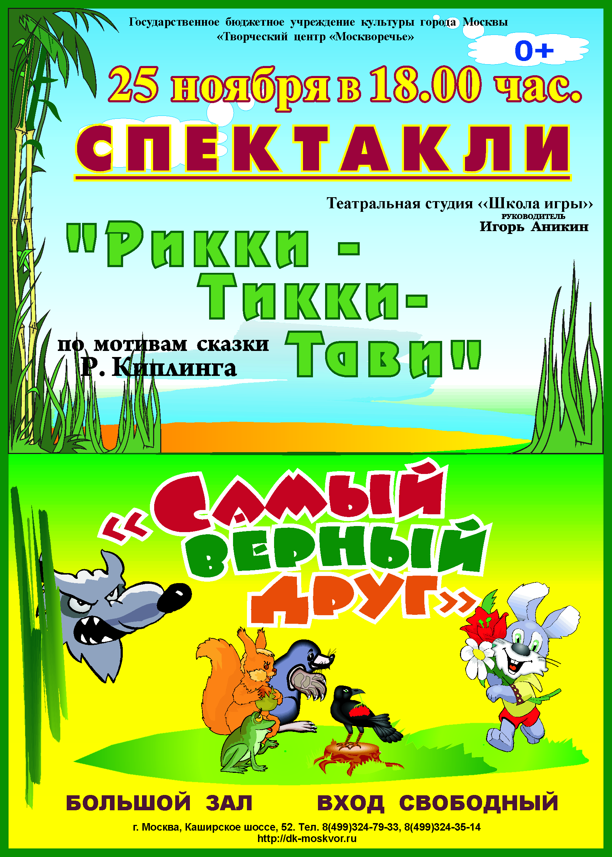

Адрес страницы: http://moskvoreche-saburovo.mos.ru/organization-of-recreational-social-and-educational-sports-and-recreational-and-sports-work-with-the/detail/2308461.html
Управа района Москворечье-Сабурово города Москвы

